Степанова Людмила Дмитриевна
МКДОУ «Детский сад №175» города Кирова
Воспитатель

Тематическая папка - лэпбук
«Правила дорожного движения»
Актуальность:
-Актуальность данного пособия обусловлена статистикой свидетельствующей о росте детского дорожно-транспортного травматизма.
-Важно не только оберегать ребенка от опасности, но и готовить его к встрече с возможными трудностями, формировать представление о наиболее опасных ситуациях, о необходимости соблюдения мер предосторожности, а так же прививать навыки безопасного поведения на улице и не только на улице.
-Необходимо отметить, что в ДТП погибают дети дошкольного возраста в силу психофизиологических особенностей и негативного примера взрослых.
Пояснительная записка:
Дидактическое пособие лэпбук «Правила дорожного движения» предназначено для детей старшего дошкольного возраста. Данное пособие является средством развивающего обучения, предполагает использование современных технологий: технологии организации коллективной творческой деятельности, коммукативных технологий, технологии проектной деятельности, игровых технологий.
Цель:
Формирование системы знаний, умений и навыков детей по правилам дорожного движения.
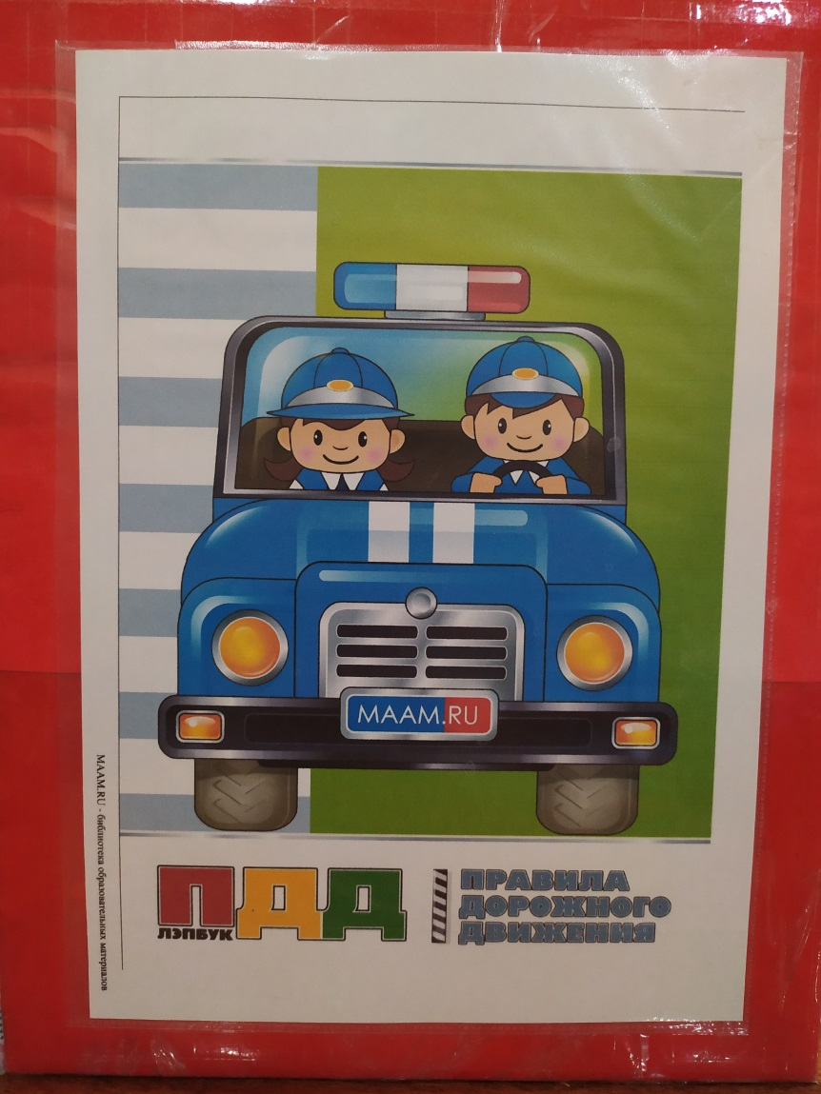
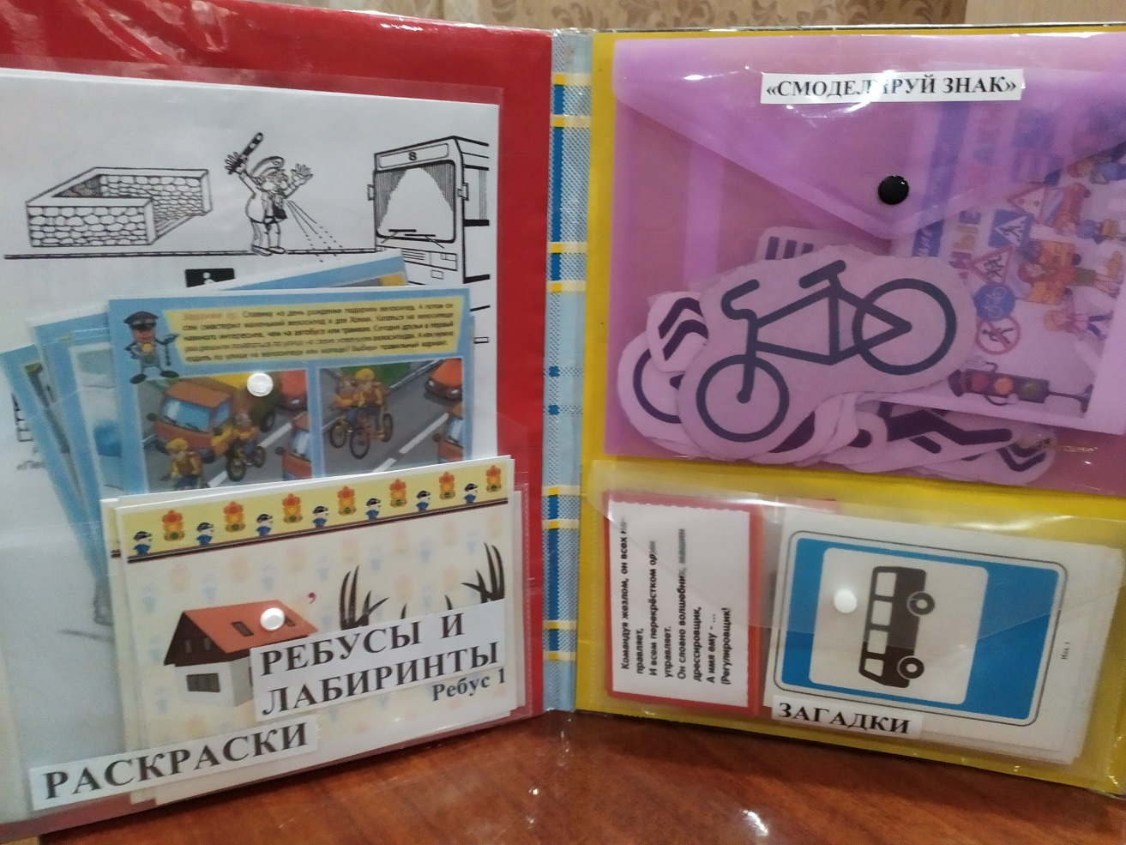
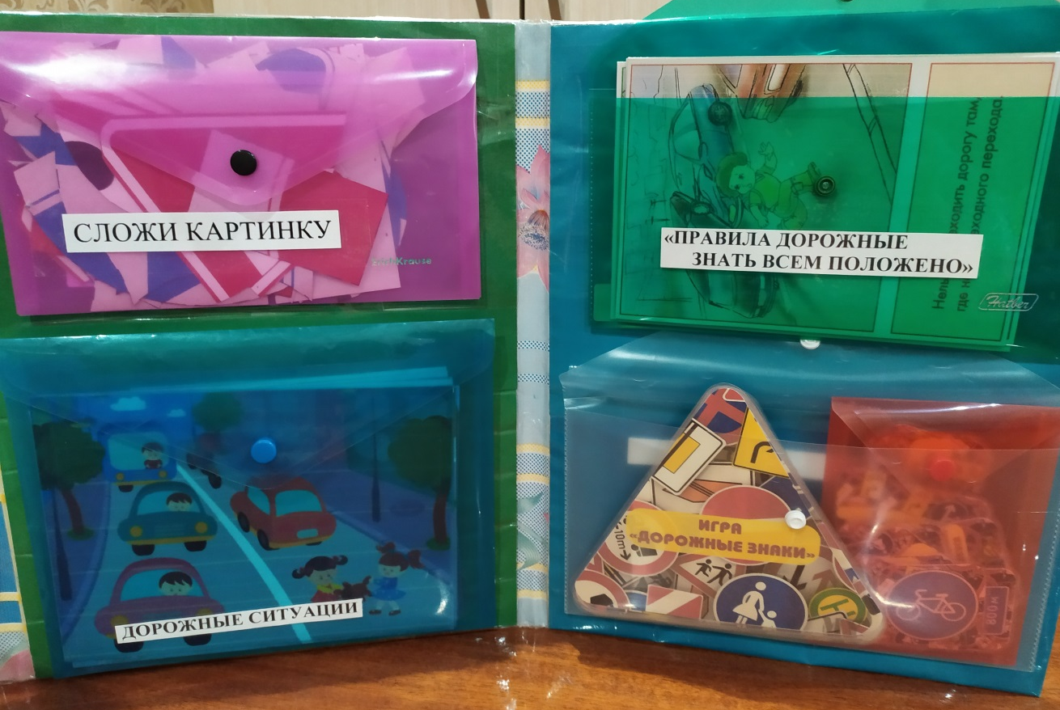

«А как бы поступил ты…» (задания от хомячка Хомки)
Цель: учить ориентироваться в окружающей обстановке, самостоятельно находить пути решения из сложившейся ситуации.
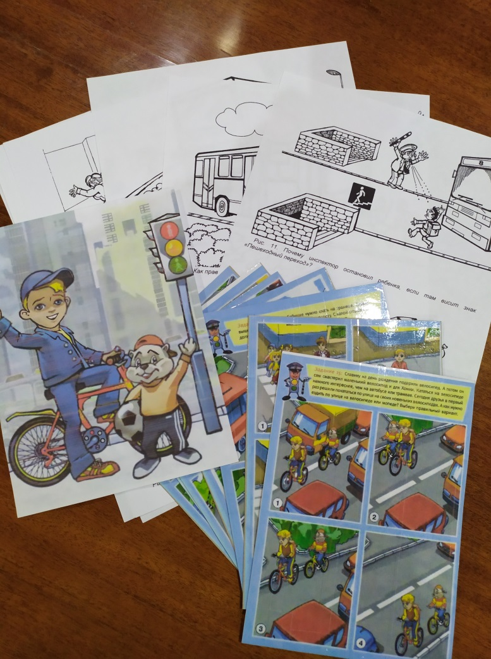
«Лабиринты и ребусы»
Цель: развивать логическое и пространственное мышление.
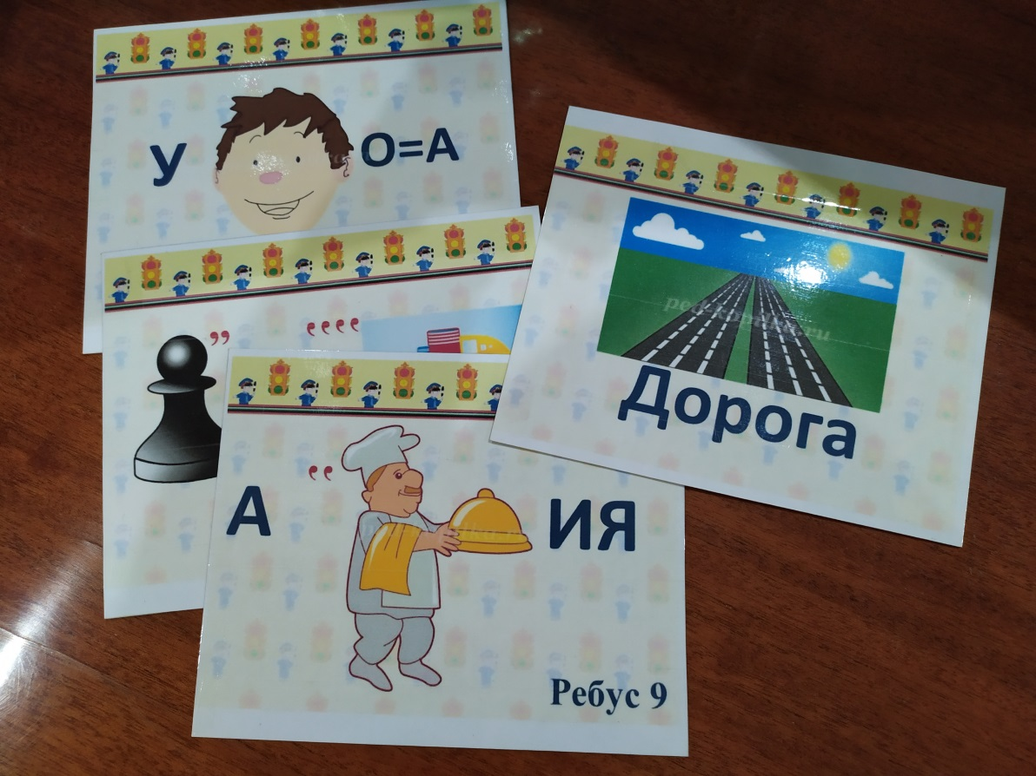

Загадки

Цель: развивать умственные способности, учить соотносить речевую форму описания дорожных знаков, воспитывать быстроту реакции, смекалку.
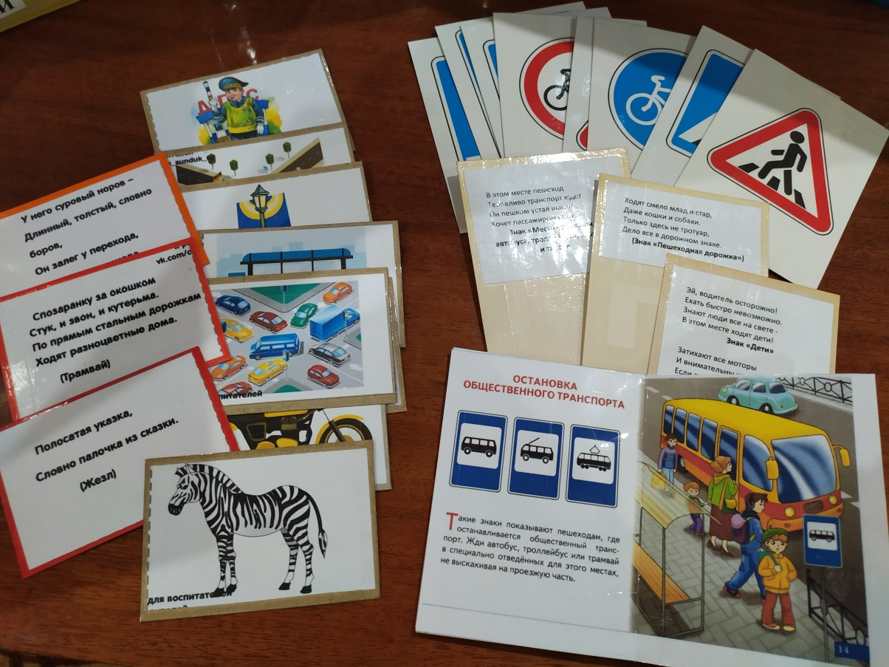
«Смоделируй знак»
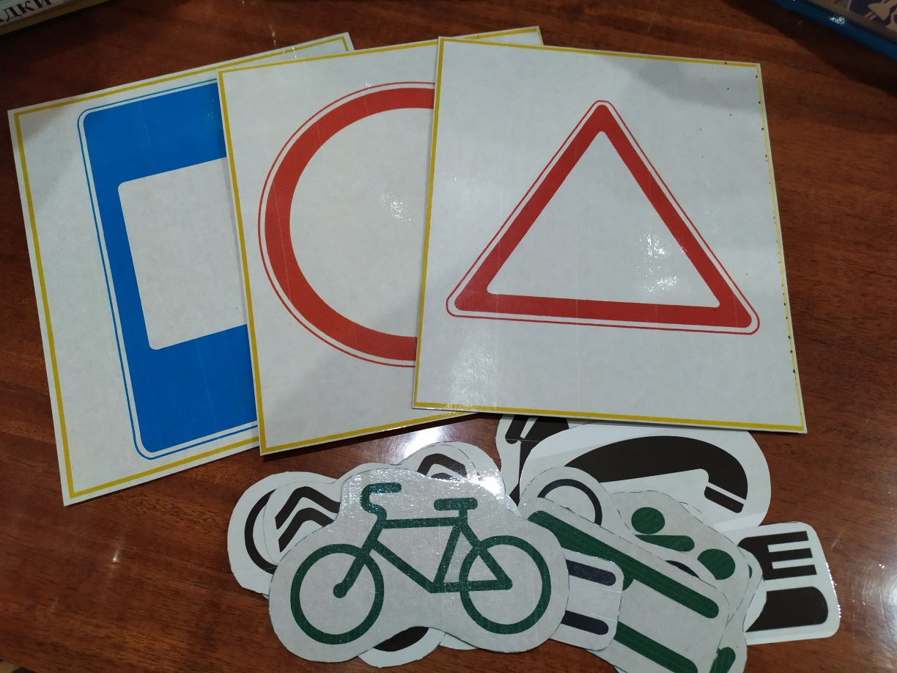

Дидактическая игра «Собери картинку» (пазлы)
Цель: Развитие сообразительности, зрительного внимания, мышления.
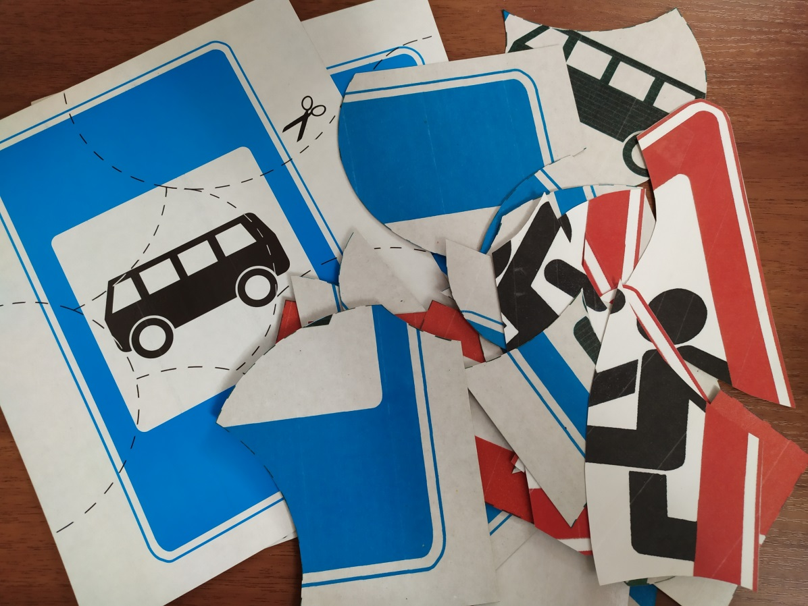
«Дорожные ситуации»
Цель игры: знакомство с дорожными знаками, систематизация знаний детей об улицах города. Закрепление знаний детей о правилах перехода проезжей части.
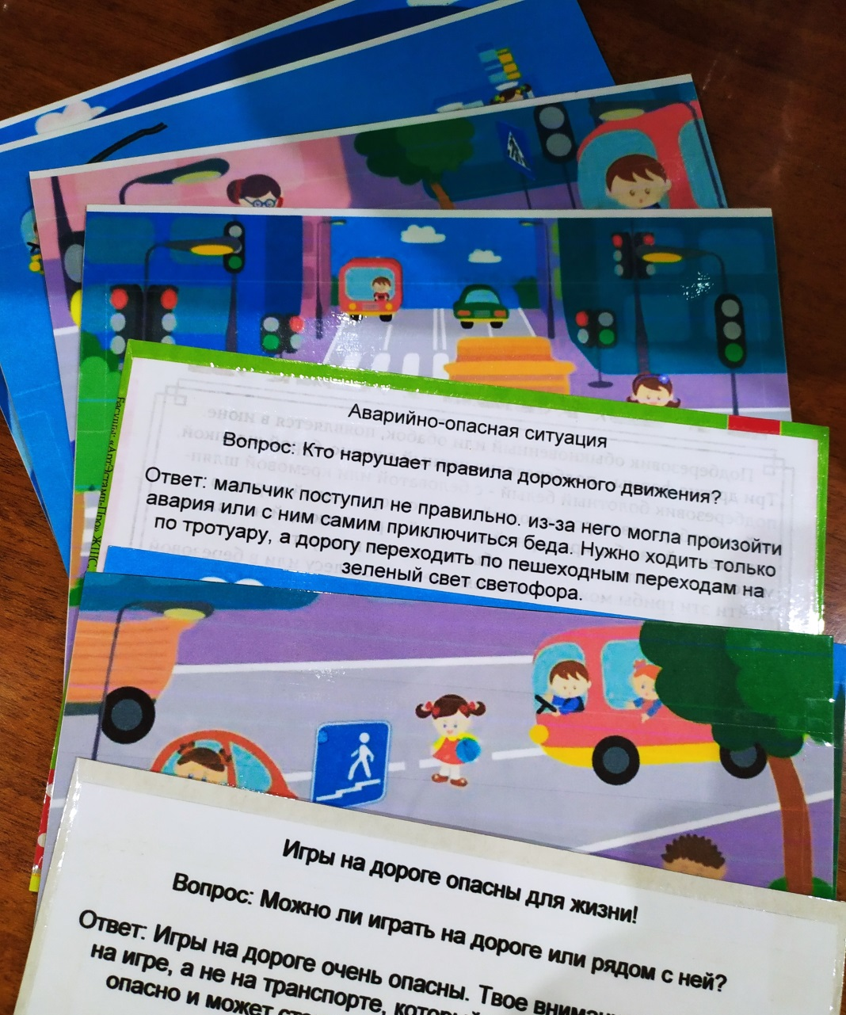

«Правила дорожного движения»
Цель: Закрепить основы дорожной грамоты; способствовать развитию внимания, памяти, мышления.
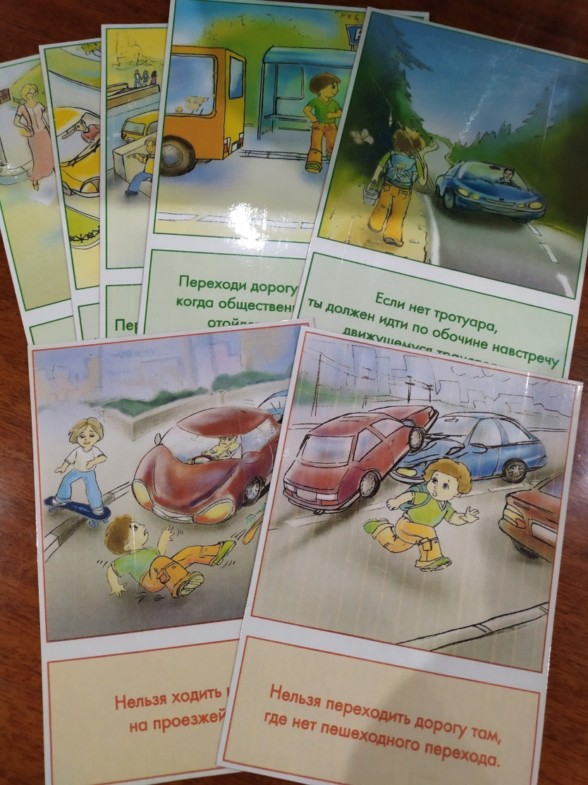

Дидактическая игра-лото «Дорожные знаки»
Цель: закреплять знание и назначение дорожных знаков.
